Open TEAMS, ga naar menuoptie [Teams]

Hier krijg je de channels te zien. Ga vanuit een CHANNEL via hoofdmenu naar [FILES]

Binnen een channel/sub-directory kun je vanuit hoofdmenu [Open in SharePoint]

Vanuit SHAREPOINT kun je vanaf een SUBDIRECTORY via een pop-up-menuutje de optie [snelkoppeling naar ONE-drive toevoegen] aanklikken.

Ga je nu naar je eigen ONEDRIVE-director vanuit je verkenner dan zien we daar deze snelkoppeling terug.

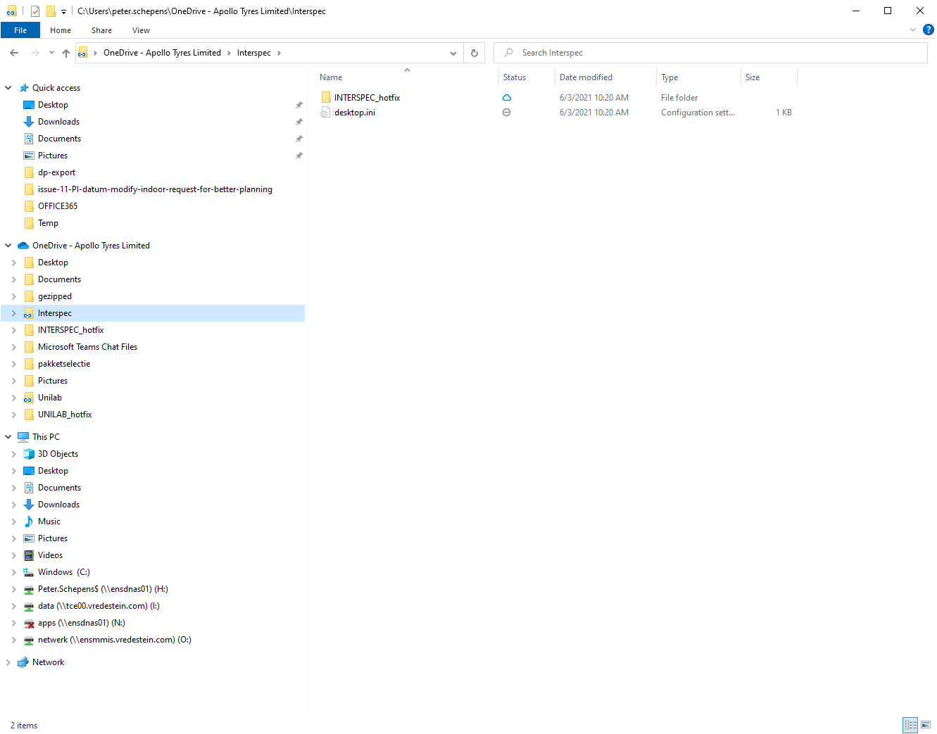

Kijken we in de folder

Dan zien we alle files nog wel met een [WOLKJE], de files staan dus zelf nog alleen in de CLOUD en NIET LOKAAL !!

TIP: Patrick, je kunt vanuit SHAREPOINT ook een SYNCHRONIZE uitvoeren. In dat geval gebeurt er ongeveer hetzelfde als bij een SNELKOPPELING, het enige verschil is dat er in verkenner een aparte ONEDRIVE-folder komt van de GENERAL-TEAMS-channel, met daaronder de subfolders. Dit in tegenstelling tot de snelkoppeling-methode waarbij de subfolder onder mijn eigen ONEDRIVE komtte staan.